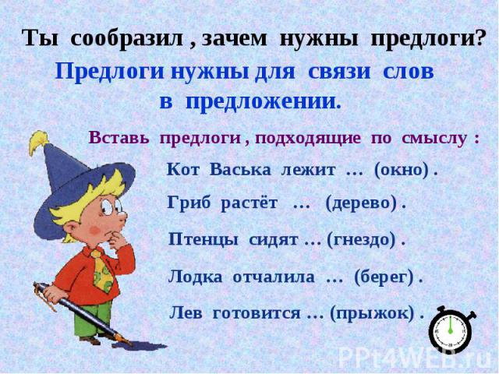

Упражнение 1

Н а п и ш и т е без скобок, между предлогом и словом вставьте подходящее по смыслу слово.

(под) деревом –_________________________________________,
(из) земли – ____________________________________________ ,
(с) сумкой – ____________________________________________ ,
(в) воздухе – ____________________________________________ ,
(в) вазе – _______________________________________________ ,
(в) овраге – _____________________________________________ ,
(под) дубом –____________________________________________ ,
(из) зала – _______________________________________________ ,
(с) собакой – _____________________________________________ ,
(в) воскресенье – __________________________________________ ,
(в) ванне – _______________________________________________ ,
(в) отряде – ________________________________________________ .

Упражнение 2

Отметь знаком «+» словосочетания, в которых в скобках написана приставка.
1) спрятались (от)дождя
2) высоко (под)прыгнул
3) растёт (на)горе
4) (на)шли дорогу
5) стоит (у)крыльца
6) делают (из)бумаги
7) прячется (под)деревом

Упражнение 3

Вставьте вместо точек подходящие по смыслу предлоги и приставки.

…бросился … врага
…кинула … плечи.
…вёл дело …конца.
…ставил ведро … кран.…
читал рассказ … конца.
…гулял …парку.
…ехал …станции.
…рисовал …листке бумаги.

Упражнение 4

Спиши, раскрывая скобки. Выдели основу предложений.

(На)крыльце сидит ворона. (В)клюве (у)птицы кость. (Под)крыльцом живет овчарка. Она начинает лаять (на)ворону. Ворона улетела (с)крыльца и села (за)кустом. Овчарка скоро забудет о вороне.
